“多测合一”业务办理平台—测绘单位

1测绘单位登陆网址：http://36.158.97.51:9005/
1.1点击首页测绘机构登陆
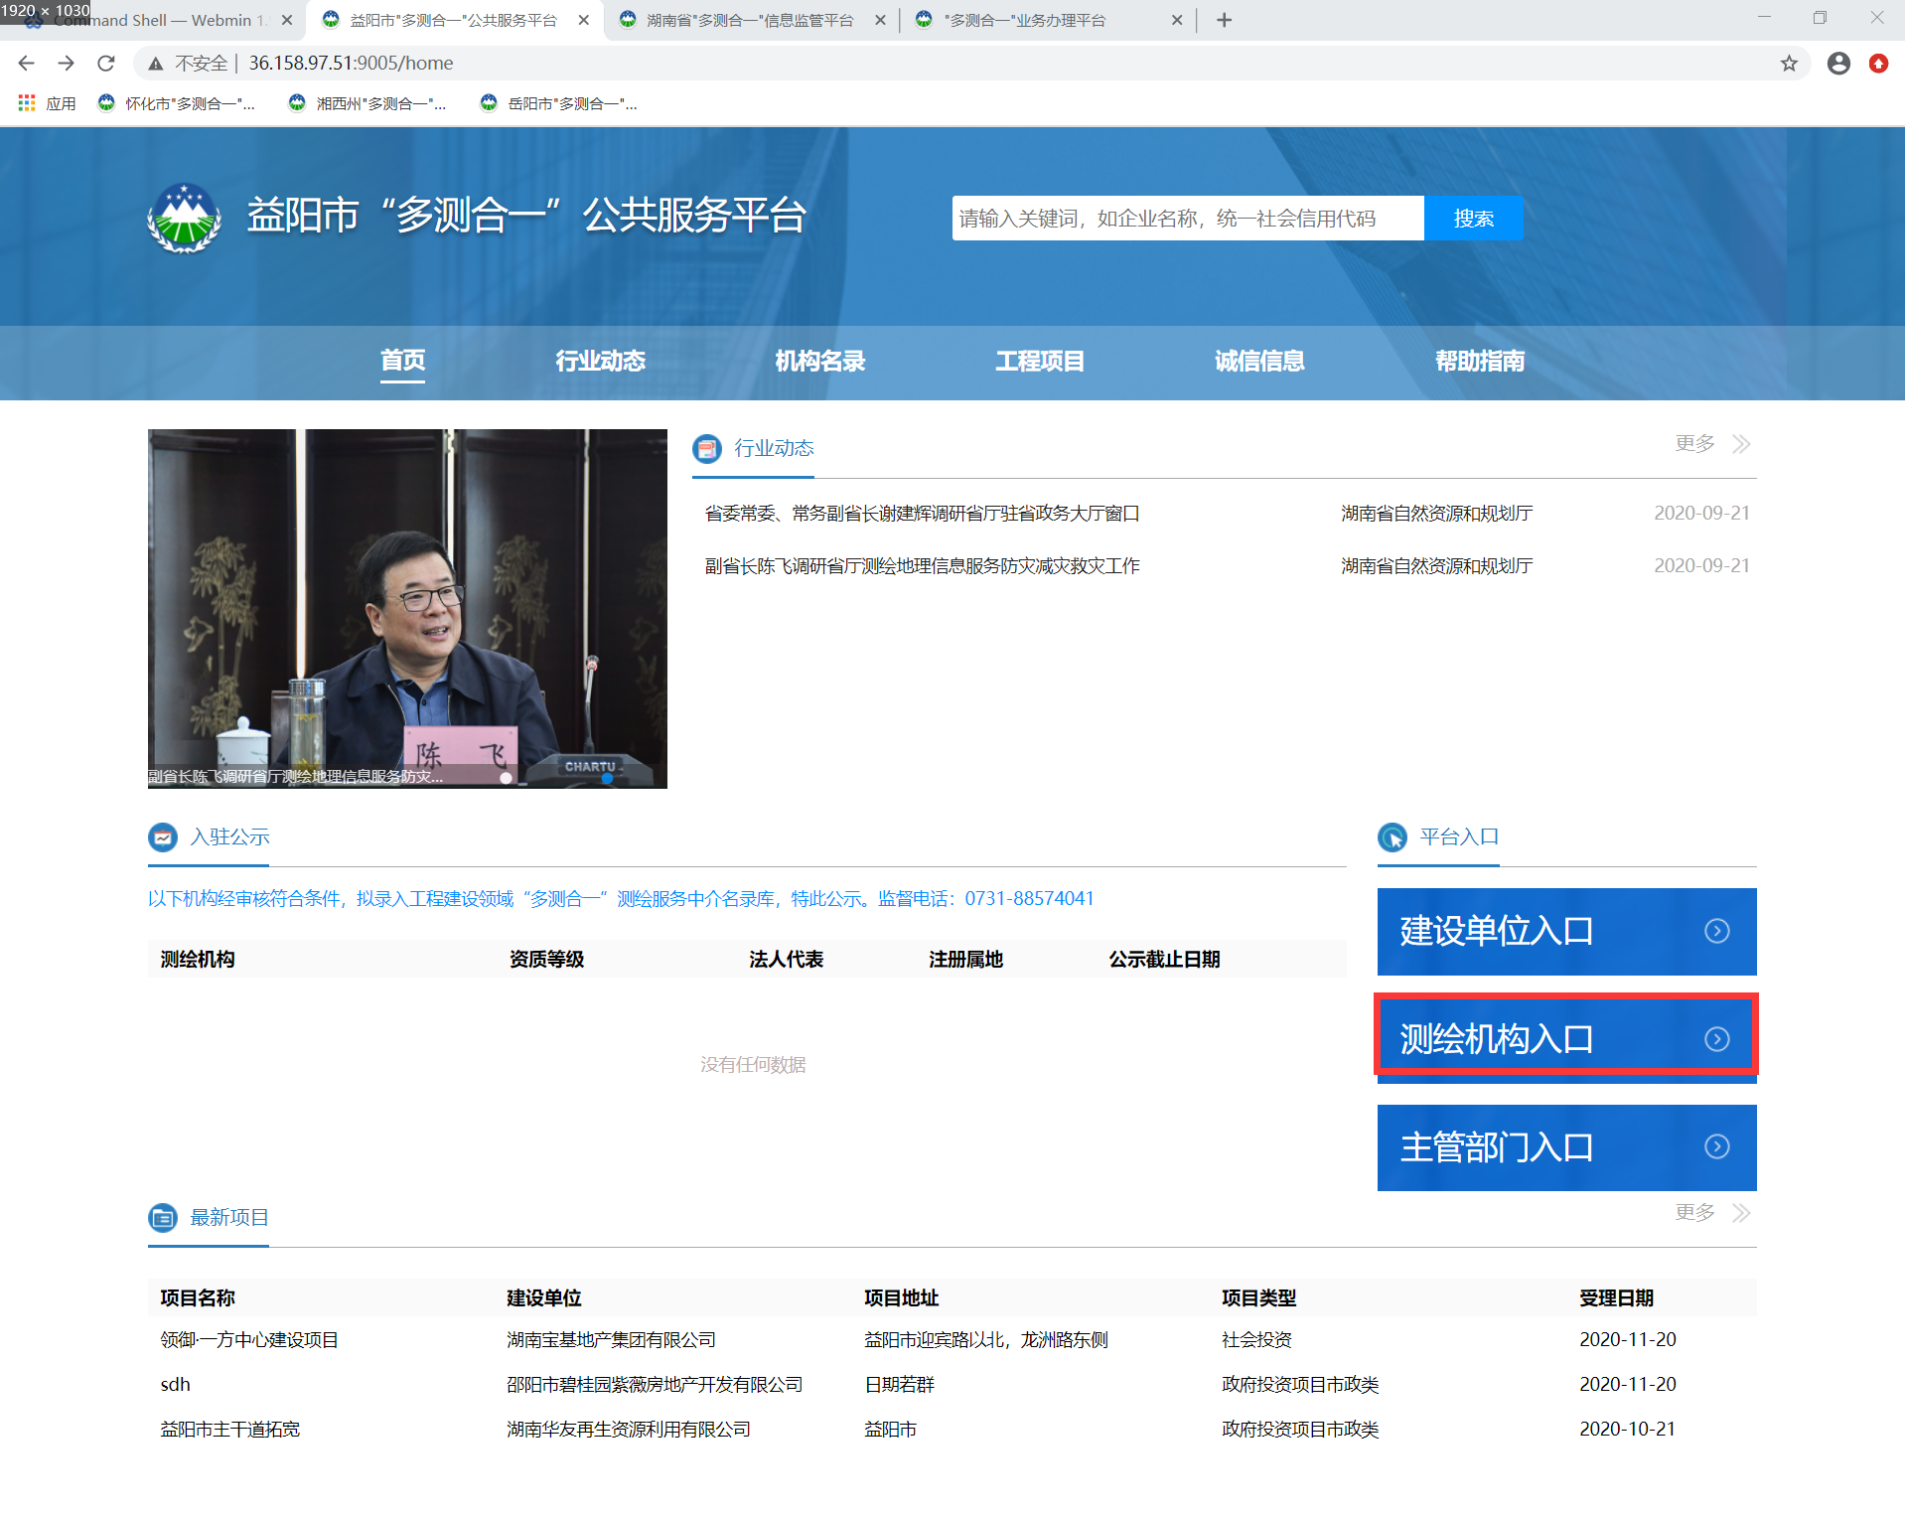
已和湖南省互联网政务平台集成登录认证，输入政务平台的用户名和密码即可登录。
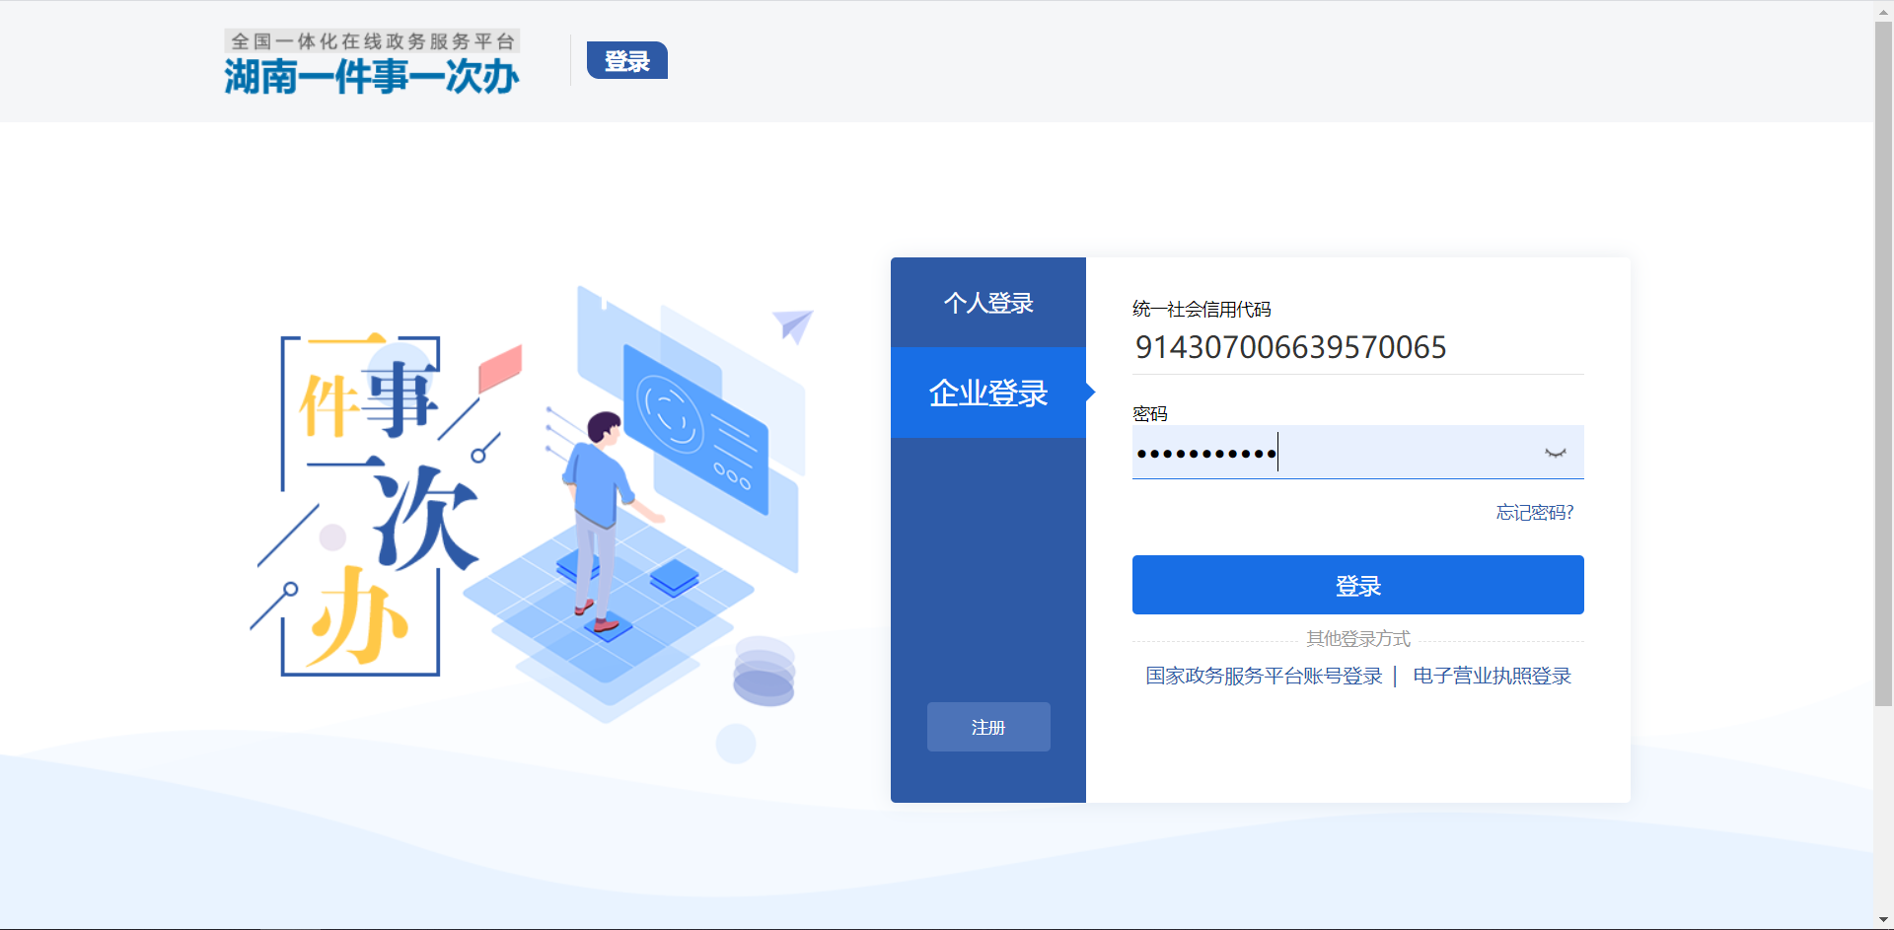
图3.3.2-1系统用户登录界面图

1.2测绘机构入驻
填写完整的资字证书编号，申请入驻。如（甲测资字123456）

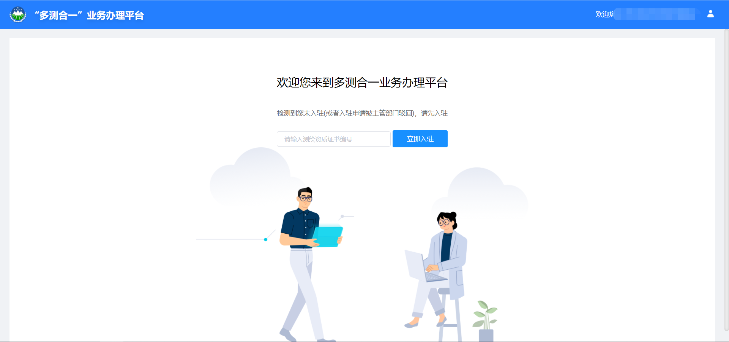

2首页
展示所有待办事项数量，和已完成事项总数，对合同数和金额进行统计汇总。
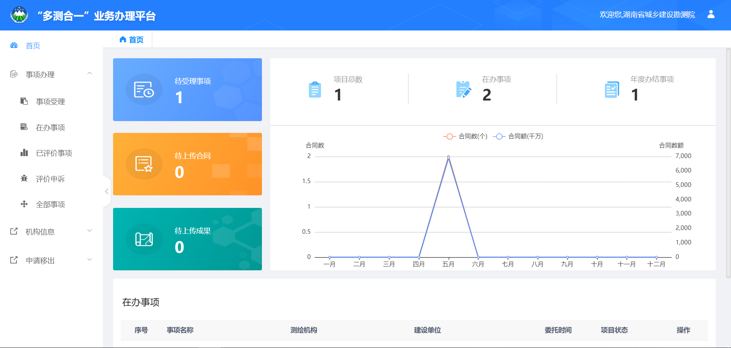
图3.3.2-2测绘单位首页

3事项办理

3.1事项受理
建设单位从测绘机构名录库中选择合适的综合测绘机构，并填写测绘委托书。测绘机构可以查看建设单位发布的委托事项详情，可以根据实际情况决定是否接受委托。
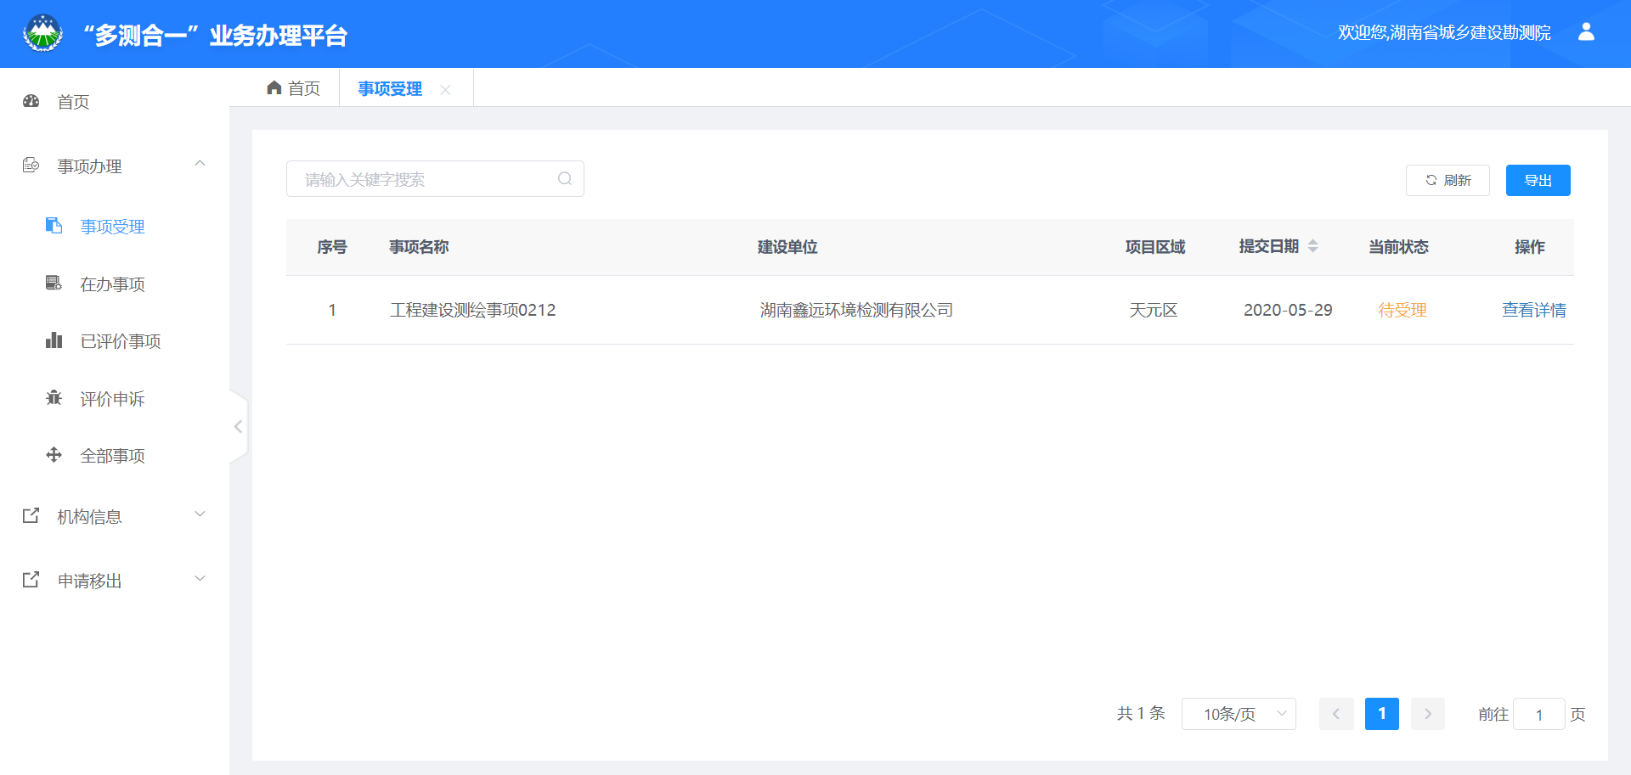
图3.2.3.1-1事项受理
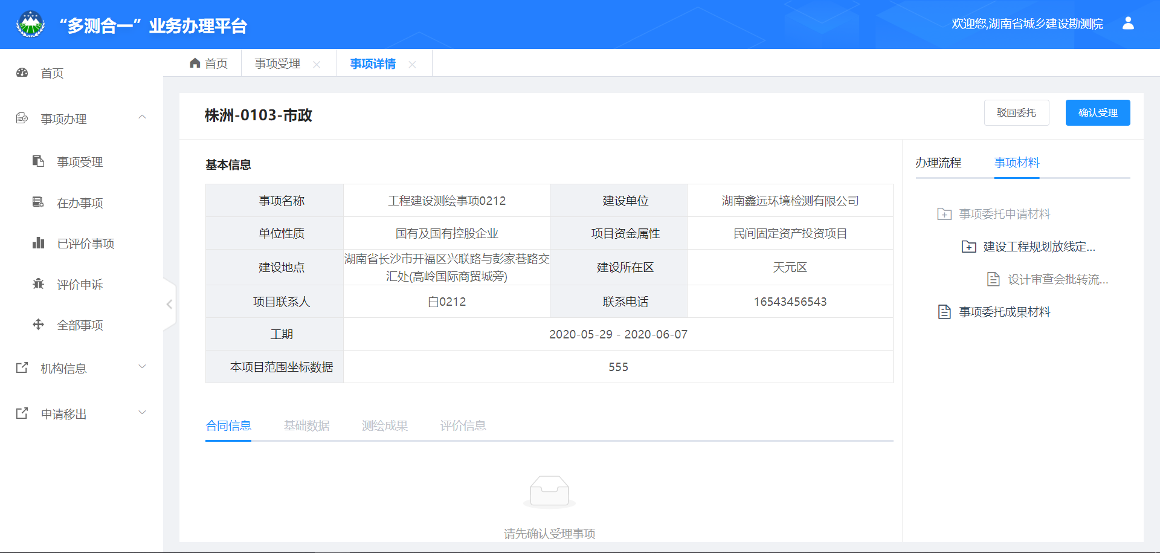
图3.2.3.1-2事项详情

3.2在办事项
展示所有正在办理的测绘事项，可按照事项目前状态进行分类，实时更新状态情况，可以通过详情查询事项进展情况。
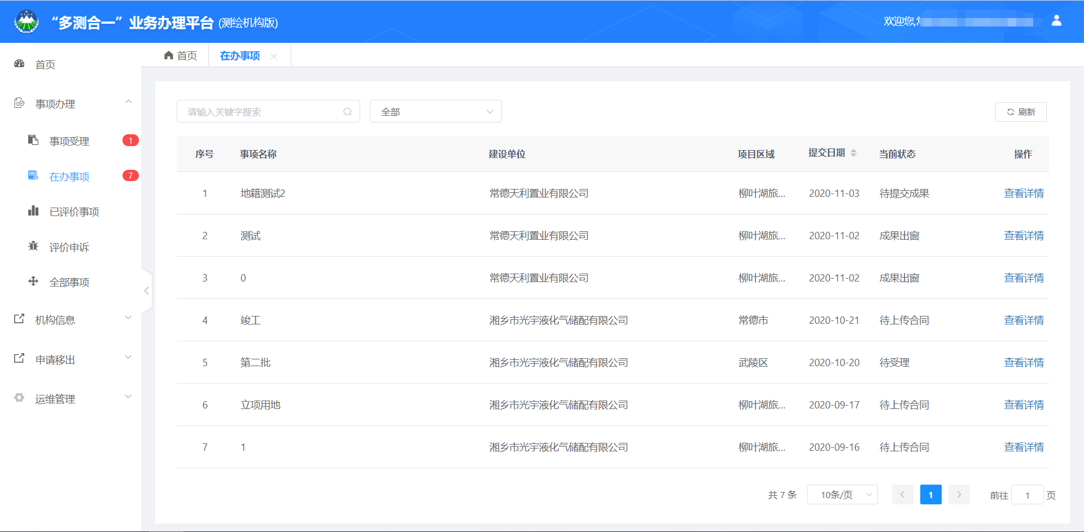
图3.2.3.2-1在办事项

3.3已评价事项
在测绘机构进行成果汇交并通过审核后，建设单位可以进行服务评价（规则同长沙中介超市）。服务评价通过对本次项目的服务质量、服务时效、服务态度、服务收费等维度来进行评分，评分最终将折算成星级（最高5星）来进行公示。
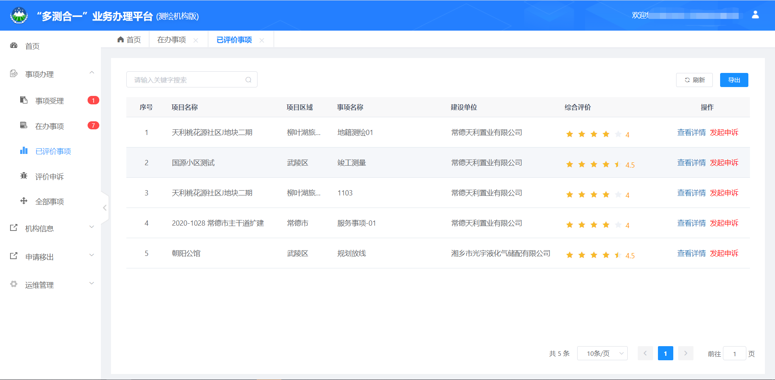

3.4评价申诉
在收到建设单位差评或者恶意评价时，测绘单位可以就该事项向主管部门发起申诉，申诉通过后可以要求建设单位重新评价。
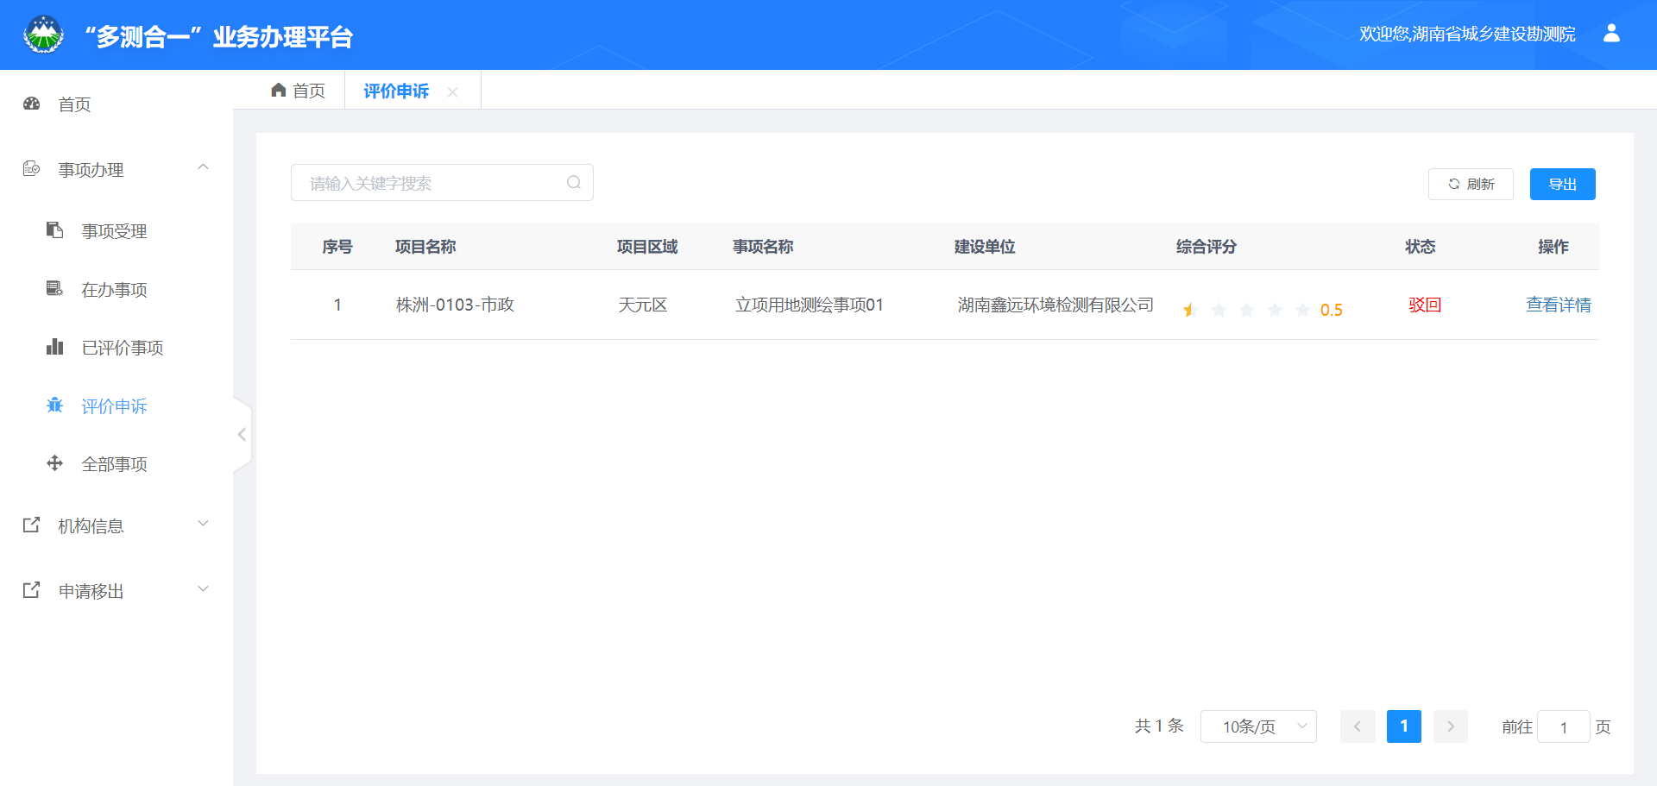

3.5全部事项
展示所有事项，包括已完结事项和在办事项。
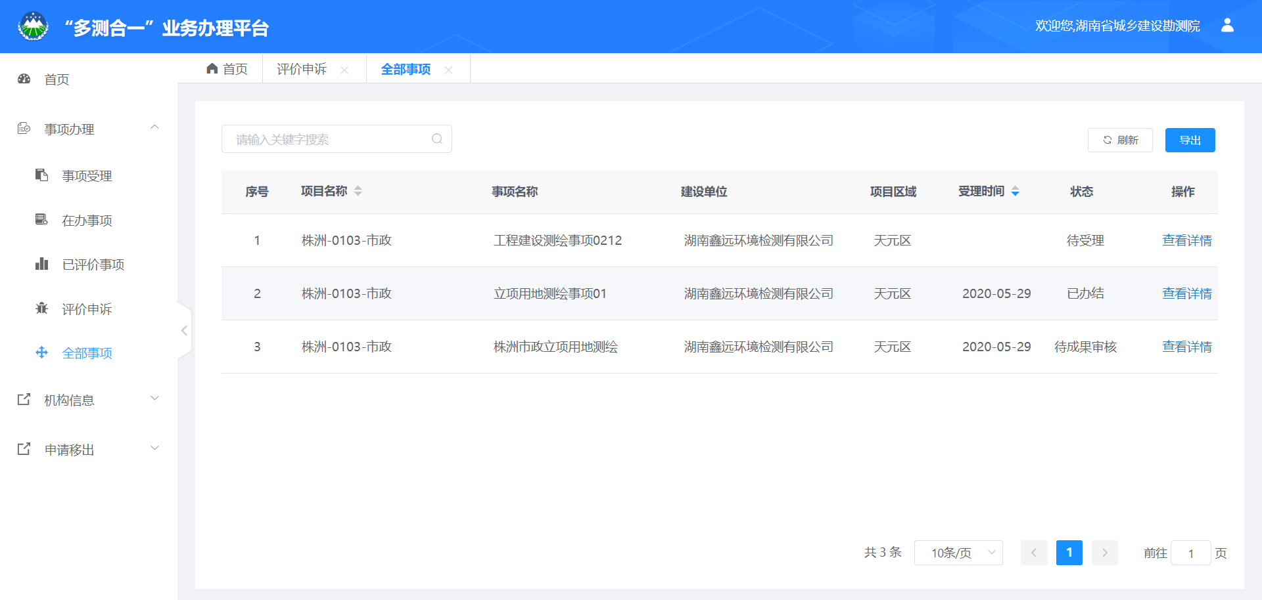

图4.4.4.2-1项目详情界面图

3.6机构信息
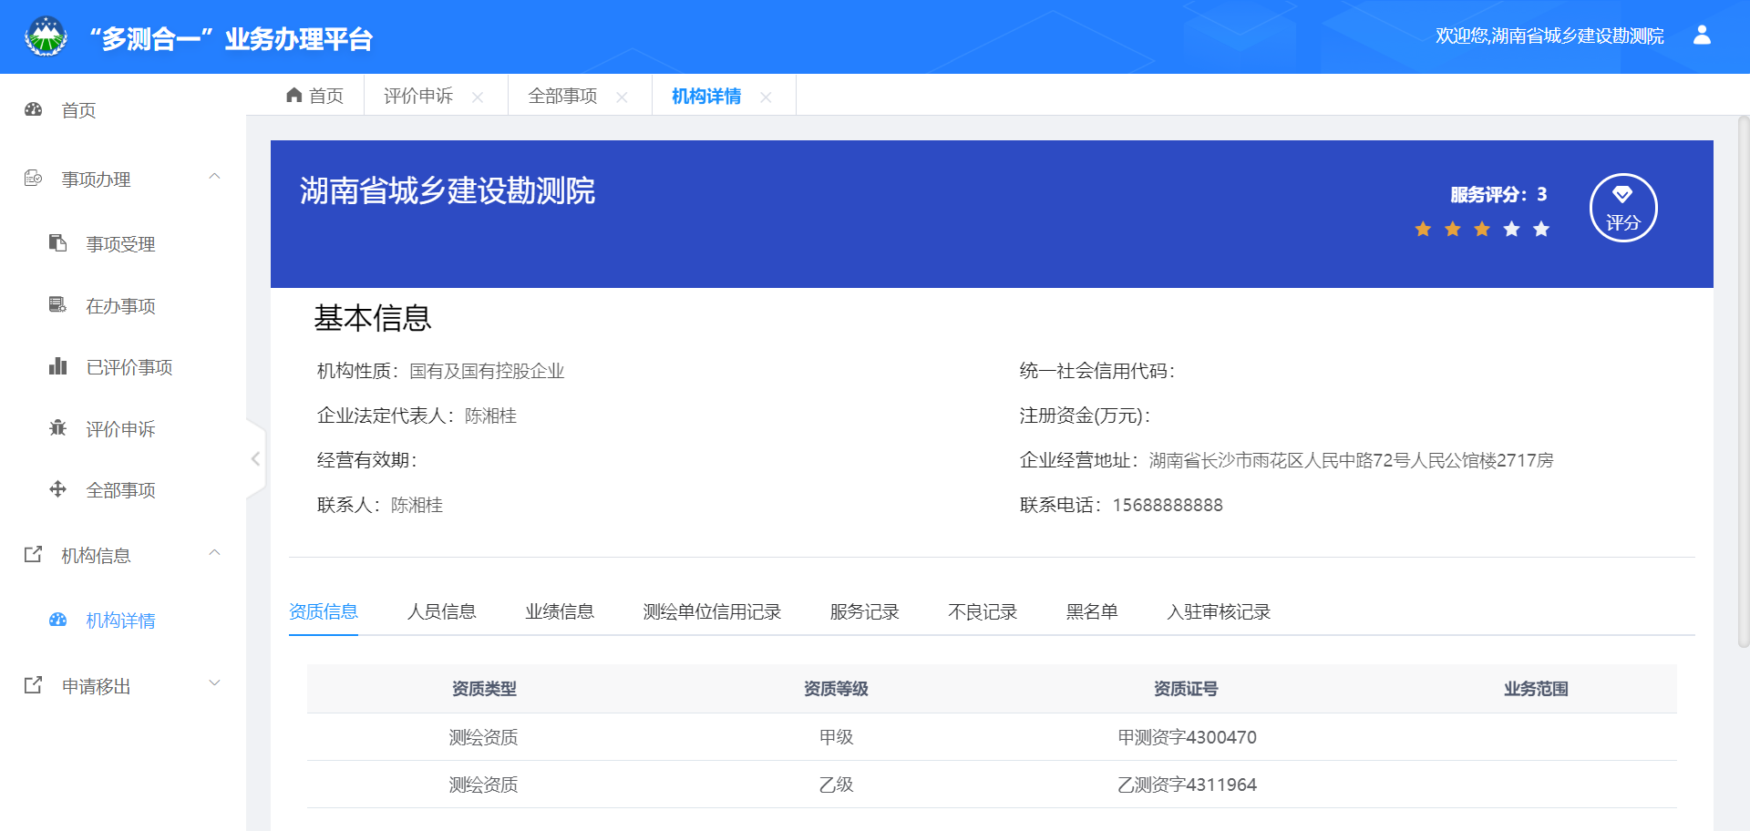

3.7申请移出
测绘机构可以申请移出“多测合一”业务办理平台，在审核过后，会自动清理机构数据。
